МИНИСТЕРСТВО НАУКИ и высшего образования

**РОССИЙСКОЙ ФЕДЕРАЦИИ**

Федеральное государственное автономное образовательное учреждение

высшего образования

«Санкт-Петербургский политехнический университет Петра Великого»

(ФГАОУ ВО «СПбПУ»)

**Институт среднего профессионального образования**

**Отчёт по лабораторной работе № 1**

**по учебной дисциплине «МДК 04.01 Внедрение и поддержка КС»**

**Тема: «Проектирование GUI»**

Выполнил студент

специальности 09.02.07

Информационные системы и программирование

2 курса группы №22919/21

Десятский Ян Дмитриевич

Преподаватель: Иванова Дарья Васильевна

Санкт-Петербург,

2024

**Содержание отчета**

1. Титульный лист
2. Цель работы
3. Список функционала с ранжированием
4. Сценарий работы
5. Навигационная схема (карта навигации)
6. Макеты графического интерфейса пользователя
7. Описание элементов управления по таблице 1
8. Три доказательства
9. Выводы

**Цель работы:** познакомиться с основными элементами управления (виджетами) и приобрести навыки проектирования графического интерфейса пользователя.

**Список функционала сайта:**

1. Популярные места
2. Рейтинг отелей
3. Маршруты путешествий
4. Бронирование отелей
5. Купленные билеты
6. Чат с поддержкой
7. Визовые требования
8. Регистрация пользователей
9. Авторизация пользователей

**Сценарий работы:**

На главной странице пользователю может потребоваться:

* Войти в личный кабинет/зарегистрироваться;
* Перейти к выбору и дальнейшему бронированию отеля;
* Перейти к разделу с подборкой популярных мест, рекомендованных к посещению;
* Посмотреть готовые маршруты для путешествий.

Соответственно, весь необходимый функционал следует разместить на одном макете.

**Навигационная схема:**



**Макеты графического интерфейса пользователя и описание элементов управления**

**Главная страница**

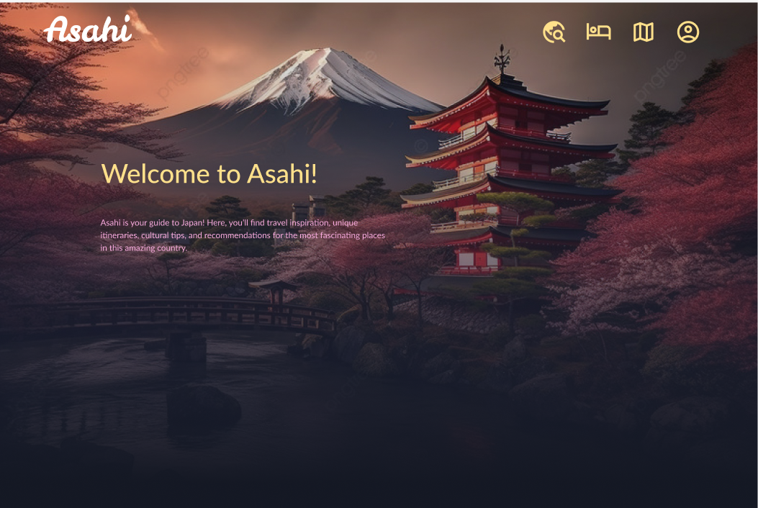

|  |  |  |  |  |
| --- | --- | --- | --- | --- |
| **Название поля** | **Тип** | **Условия видимости** | **Условия доступности** | **Описание** |
| Интересные места | Ссылка | Виден всем | Доступен всем | Ссылка на страницу с популярными местами |
| Отели | Ссылка | Ссылка на страницу с отелями |
| Маршруты | Ссылка | Ссылка на страницу с маршрутами |
| Аккаунт | Ссылка | Ссылка на страницу с аккаунтом пользователя (если не выполнен вход, то -регистрацией/входом в аккаунт) |

**Популярные места**

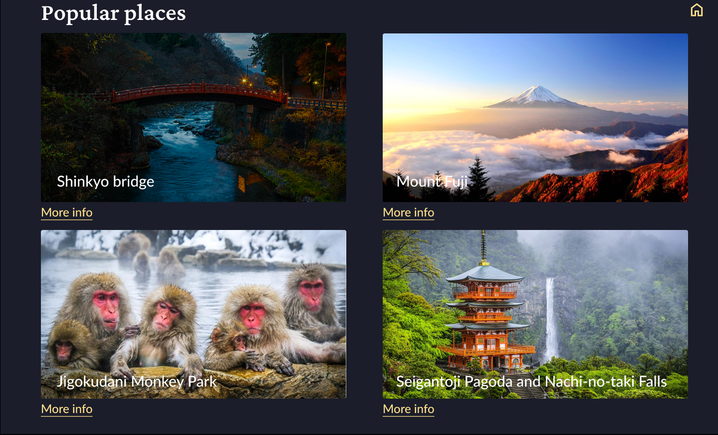

|  |  |  |  |  |
| --- | --- | --- | --- | --- |
| **Название поля** | **Тип** | **Условия видимости** | **Условия доступности** | **Описание** |
| More info (Shinkyo Bridge) | Всплывающее окно | Виден всем | Доступен всем | Информация про достопримечательность (Shinkyo Bridge) |
| More info (Mount Fuji) | Всплывающее окно | Информация про достопримечательность (Mount Fuji) |
| More info (Shinkyo Bridge) | Всплывающее окно | Информация про достопримечательность (Jigokudani Monkey Park) |
| More info (Seigantoji Pagoda and Nachi-no-taki Falls) | Всплывающее окно | Информация про достопримечательность (Seigantoji Pagoda and Nachi-no-taki Falls) |
| Иконка «домика» | Кнопка |  |  | Переход на главную страницу |

**Отели**

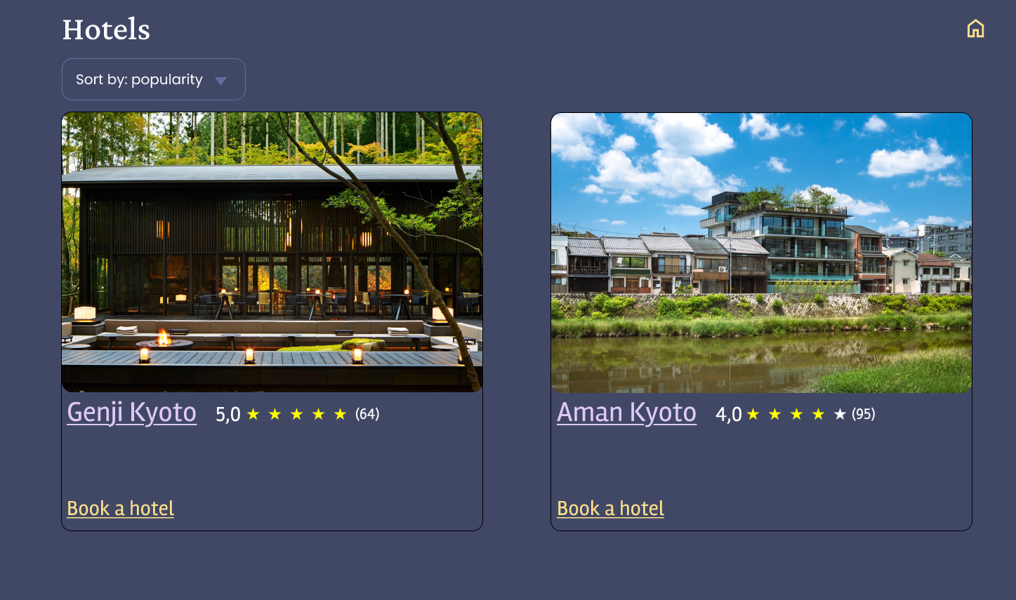

|  |  |  |  |  |
| --- | --- | --- | --- | --- |
| **Название поля** | **Тип** | **Условия видимости** | **Условия доступности** | **Описание** |
| Sort by | Выпадающий список | Виден всем | Доступен всем | Доступ к выбору принципа сортировки |
| Название отеля (Genji Kyoto) | Всплывающее окно | Основная информация про отель (Genji Kyoto) |
| Book a hotel (Genji Kyoto) | Ссылка | Ссылка на страницу с бронированием отеля (Genji Kyoto) |
| Название отеля (Aman Kyoto) | Всплывающее окно | Основная информация про отель (Aman Kyoto) |
| Book a hotel (Genji Kyoto) | Ссылка | Ссылку на страницу с бронированием отеля (Aman Kyoto) |
| Иконка «домика» | Кнопка |  |  | Переход на главную страницу |

**Доказательства принципов, повышающих удобство интерфейса:**

1. **Принцип видимости:**

* Весь функционал, перечисленный в сценарии потребностей пользователя, прописанный перед построением макетов, был полностью реализован в макете «Главная страница» и на карте навигации. Следовательно, принцип видимости реализован.

1. **Принцип простоты:**

* Наиболее часто используемые функции располагаются в удобном для восприятия месте. В правом верхнем углу макета «Главная страница» находятся иконки, благодаря которым осуществляется доступ к самым часто используемым функциям (Первые четыре позиции в ранжированном списке функционала), а также доступ к аккаунту. Для того чтобы перейти к реже используемой функции «Визовые требования» необходимо: с «Главной страницы» перейти на страницу «Аккаунт», в котором будет осуществлен доступ к функции «Визовые требования». Соответственно, принцип простоты реализован.

1. **Принцип структуризации:**

* Макеты показывают четкое деление на разделы, где каждый раздел отвечает за функции для каждого конкретного аспекта путешествий (популярные места, отели и маршруты). Соответственно принцип структуризации реализован.

**Вывод:**

В ходе практической работы я познакомился с основными элементами управления и приобрел навыки проектирования графического интерфейса пользователя.